Hlavní techniky aranžování
= jsou to techniky s jejichž pomocí zhotovujeme aranžmá
Druhy hlavních technik:
1.Volné vkládání rostlin do nádob:
- nejjednodušší způsob zpracování rostlinného materiálu
Princip: kombinace bohatě rozvětveného a načechraného materiálu s nerozvětveným rovným materiálem
Pomůcky- králikářské pletivo , vložení do nádoby - hrdla (pro uchycení stonků)
2.Vázání:
- nejpoužívanější technika při zhotovování kytic a věnců
-princip –a) při vazbě využíváme přirozených stonků rostlin
b)stonky upravené jednou z pomocných technik ( např. vatičkování apod.)
Princip: kombinace bohatě rozvětveného a načechraného materiálu s nerozvětveným rovným materiálem
Mnoho postupů např.: 1.zeleń přikládáme společně s květy
2.Ze zeleně nebo rostlin typu ( Gypsophila, Solidago) vytvo-
říme základ kytice , do kterého následně vkládáme květy –
( vazba do spirály) , skládání jedním směrem – z leva
doprava
- Zbavení listů v dolní třetině stonku ( odtrnění )
- + uvazek
3.Konstrukce z pedigu ( šlahouny výhony, umělá konstrukce) + postupné vkládání květů a zeleně
Úvazek – dostatečně pevný a přiměřeně široky ( x nezměnění tvaru kytice)
- pozor – duté stonky
- v místě, kde se stonky nejvíce dotýkají v jednom místě
- upevnění lýkem – svázání
- svazujeme vždy v ruce, kytici nikdy nepokládáme

vazba kytice do spirály:
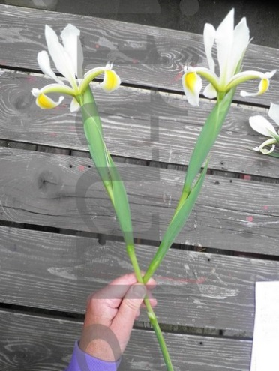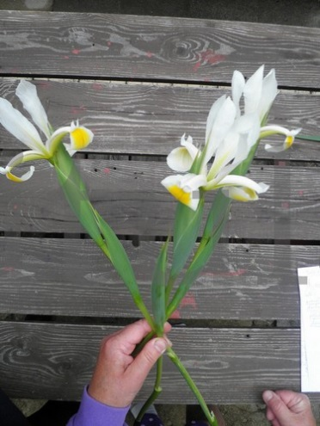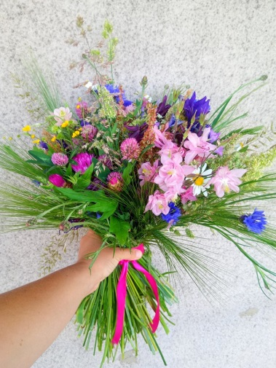

3. Vypichování:
- technika, kdy rostliny seskupujeme pomocí různých prostředků do předem stanovené kompozice
1.aranžovací hmota : a) pro živé květiny – zelená, i barevná ( menší pórovitost) Samovolné nasáknutí vodou ( 100% - den předem)
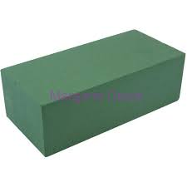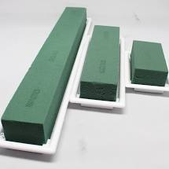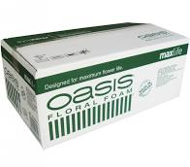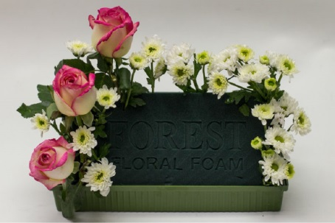

b) pro sušené květiny - šedá ( větší pórovitost )
- použitý materiál – hotové tvarovky – cihly, kužele, koule, podložky pna věnce

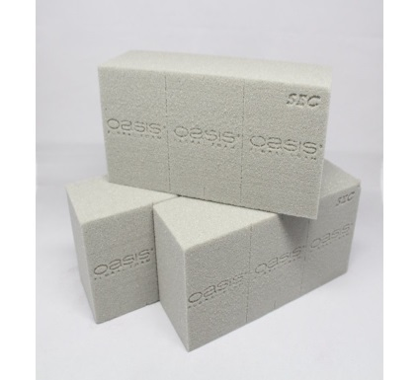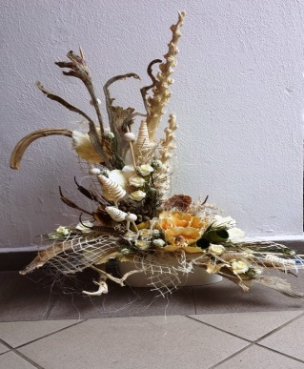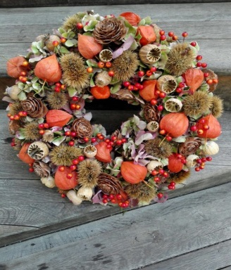
2.do slámových podložek¨
3.do jiných materiálů - polystyren

1.C - od skobičkování DOPSAT:
4. Skobičkování:
Technika založená na připevňování materiálů skobičkou - drátkem ve tvaru U
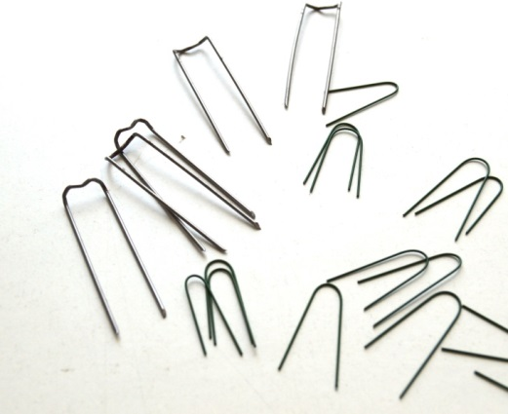
5.Lepení
Materiál k lepení: • 1. podzimní plody (např. šišky z modřínu, kaštany, žaludy, skořápky z vlašských ořechů, celé lískové oříšky)
- 2..sušené květiny
- 3. Živé květiny – lepidlo pro živé květiny ( Př. Lepení okvětních plátků, jemných květů, perliček – př.svatba – tzv, glamelie )
materiál lepíme na: • korpusy z polystyrenu, slámy, sena, proutí apod.
čím lepíme: • tavnou lepicí pistoli a tavné lepicí tyčinky
plody: kytice - glamelie
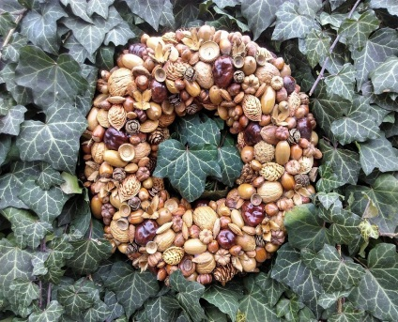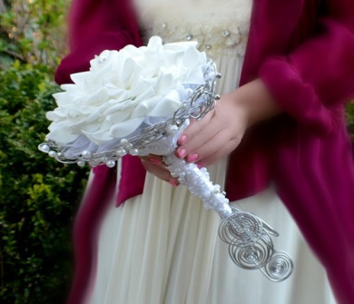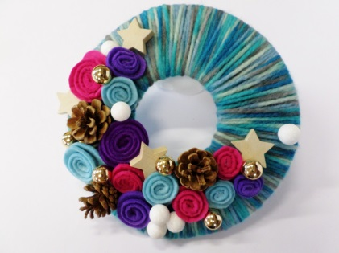
6.Omotávání a proplétání apod.- šlahounovité výhony, (břečťan, vinná réva , vrba apod) se omotávají, svazují dohromady, dle potřeby +
lepení plodů, květin apod
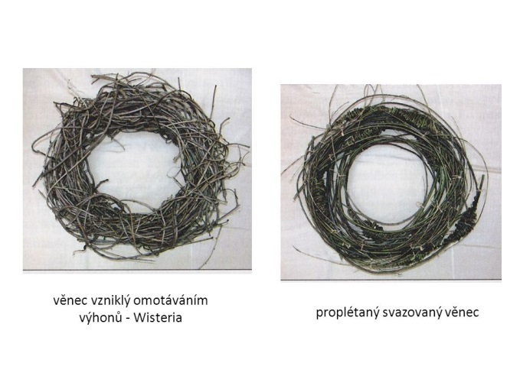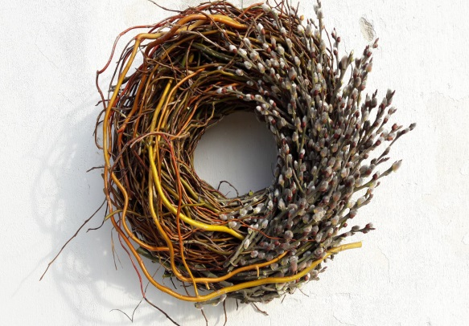
7.Navazování a navlékání – princip: tvrdým, ocelovým drátem – skobičkou se připevňují různé materiály do podložky, připevňují se květiny , zelen na ozdobný drát – Př. Svatební dekorace ., Př. Přichytávání kokos.vlákna, sisálu, květin
